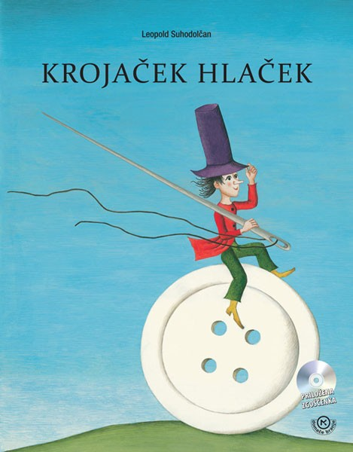
Leopold Suhodolčan: KROJAČEK HLAČEK

Pozdravljeni učenci in starši!

Čas je za skupno potepanje iz pravljice v pravljico!
Veselo in brez skrbi, saj bo krojaček Hlaček našel preproste rešitve za težave tega sveta in bo poskrbel, da nam bo lepo.

Učenci in starši sedaj skupaj pričnite z branjem odlomka KROJAČEK HLAČEK – TELEFON. Starši berite napisano besedilo, učenci pa pozorno poslušajte in pomagajte pri branju tako, da sami preberete sličice! Besedilo preberite dvakrat.
Vam je bila pravljica o krojačku Hlačku všeč? Zakaj?

Ko boste zaključili z branjem pa sledi še nekaj nalog.

- Preštejte in glasno povejte številko.
Koliko slikic KROJAČKOV HLAČKOV ste prebrali?
Koliko slikic TELEFONOV ste prebrali?
Koliko GLAV SOLATE je v prvi vrsti na slikici vrta?
Koliko GUMBOV ima krojaček Hlaček na majici?

Da bi krojaček vedel, koliko gumbov prišiti, mora obvladati računanje. Najdite 5 gumbov. Če nimate gumbov, lahko uporabite tudi fižolčke, lešnike, barvice.
PRIPRAVITE MATEMATIČNE KARTONČKE.
=
+
-

Sedaj starši učencem sestavite račune s pomočjo gumbov/fižolčkov/lešnikov/barvic in vmes postavite listke - ali + in na koncu =. Tako boste vadili seštevanje in odštevanje do 5 oziroma tisti, ki zmorete tudi zahtevnejše račune, do 10 ali več. Starši učencem sestavite vsaj 5 računov seštevanja in 5 računov odštevanja. Učenci pa naj na koncu računa na prazen listek napišejo rešitev s številko.

Primer:
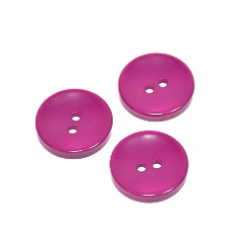
+
ŠTIRI
4
=

- Za konec pa še malo ustvarjanja!
Vzemite zvezek za slovenščino in vanj napišite avtorja in naslov pravljice (lahko starši). Iz besedila, ki ste ga otroci prebrali skupaj s starši, izberite slikico, ki vam je bila najbolj všeč, in jo narišite.

